苏州大学实验报告
院、系 | 计算机学院 |  | 年级专业 |  | 大二  软件工程 |  | 姓名 | 孙楷哲 | 学号 | 2227406042
课程名称 |  | 数据结构课程实践 |  |  |  |  |  |  | 成绩
指导教师 |  | 唐自立 |  | 同组实验者 |  | 无 |  | 实验日期 | 2023.12.20

实验5 查找算法性能比较

一. 实验题目
查找算法的实现及性能测试和比较

二. 问题描述
数据表中有n个整数，n的值由用户输入，n个整数随机生成，表可以是有序的也可以是无序的，表用顺序存储结构实现。比较各种查找算法在不同情况下的实测时间性能。
查找算法的实测时间性能包括两个指标：算法的平均执行时间和关键字的平均比较次数。
要求考虑查找成功和查找失败两种情形。
为了能获得查找算法的平均执行时间，需要对表中的数据进行较大量的查找，设为m次，m的值也由用户输入。如输入m为1000000时，则对表作1000000次查找。
（1）编写程序，比较在有序表和无序表中进行顺序查找时，查找成功和查找失败时的算法的实测时间性能。
（2）编写程序，比较在同一有序表中进行顺序查找和二分查找时的算法的实测时间性能。
（3）编写程序，比较在同一有序表中进行非递归二分查找和递归二分查找时的算法的实测时间性能。

三. 程序和执行结果（执行结果用截图）
程序：
import java.util.Scanner;
public class Search {
public static int[] getOrderedArray(int n){
int[] arr = new int[n];
for (int i = 0,j = 0; i < 5*n; i+=5,j++) {
arr[j] = i;
}
return arr;
}
public static int[] getUnorderedArray(int n){
int[] arr = new int[n];
for (int i = 0; i < n; i++) {
arr[i] = (int) (Math.random()*1000);
}
return arr;
}
public static int sqSearch(int[] arr,int n,int x){
for (int i = 0; i < n; i++) {
if(arr[i]==x){
return i;
}
}
return -1;
}
public static int binarySearch1(int[] arr,int x){
return binarySearchRecursion(arr,0,arr.length-1,x);
}
private static int binarySearchRecursion(int[] arr, int left, int right, int x) {
if (left > right) {
return -1;
}
int mid = (left + right) >>> 1;
if (arr[mid] == x) {
return mid;
} else if (arr[mid] > x) {
return binarySearchRecursion(arr, left, mid - 1, x);
} else {
return binarySearchRecursion(arr, mid + 1, right, x);
}
}
public static int binarySearch2(int[] arr,int x){
int left = 0;
int right = arr.length-1;
while(left<=right){
int mid = (left+right)>>1;
if(arr[mid]==x){
return mid;
}else if(arr[mid]>x){
right = mid-1;
}else{
left = mid+1;
}
}
return -1;
}
public static void main(String[] args) {
Scanner sc = new Scanner(System.in);
System.out.println("请输入n,m,x和一个布尔值，最后的布尔值表示是否有序");
int n = sc.nextInt();
int m = sc.nextInt();
int x = sc.nextInt();
boolean isOrdered = sc.nextBoolean();
sc.close();
int[] arr = isOrdered?getOrderedArray(n):getUnorderedArray(n);
System.out.println("顺序查找用时:");
long start = System.currentTimeMillis();
for (int i = 0; i < m; i++) {
sqSearch(arr,n,x);
}
System.out.println((System.currentTimeMillis()-start));
System.out.println("查找成功了吗?"+(sqSearch(arr,n,x)!=-1));
if(isOrdered){
System.out.println("递归二分查找用时:");
start = System.currentTimeMillis();
for (int i = 0; i < m; i++) {
binarySearch1(arr,x);
}
System.out.println((System.currentTimeMillis()-start));
System.out.println("非递归二分查找用时:");
start = System.currentTimeMillis();
for (int i = 0; i < m; i++) {
binarySearch2(arr,x);
}
System.out.println((System.currentTimeMillis()-start));
}
while(sqSearch(arr,n,x)!=-1){
x = (int) (Math.random()*100);
start = System.currentTimeMillis();
for (int i = 0; i < m-1; i++) {
sqSearch(arr,n,x);
}
int ans = sqSearch(arr,n,x);
if(ans==-1){
System.out.println("查找失败用时:"+(System.currentTimeMillis()-start));
}
}
}
}

执行结果：
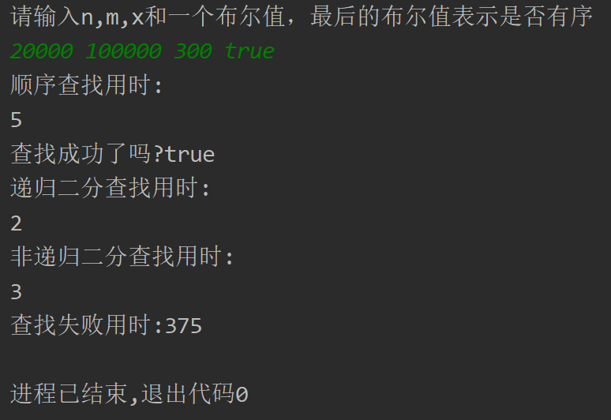

四. 实验总结
通过实现经典的查找算法，我们的结论是：查找成功比失败性能要高，顺序查找体现不出有序表的优越性，二分查找在有序表中性能比顺序查找好得多。

